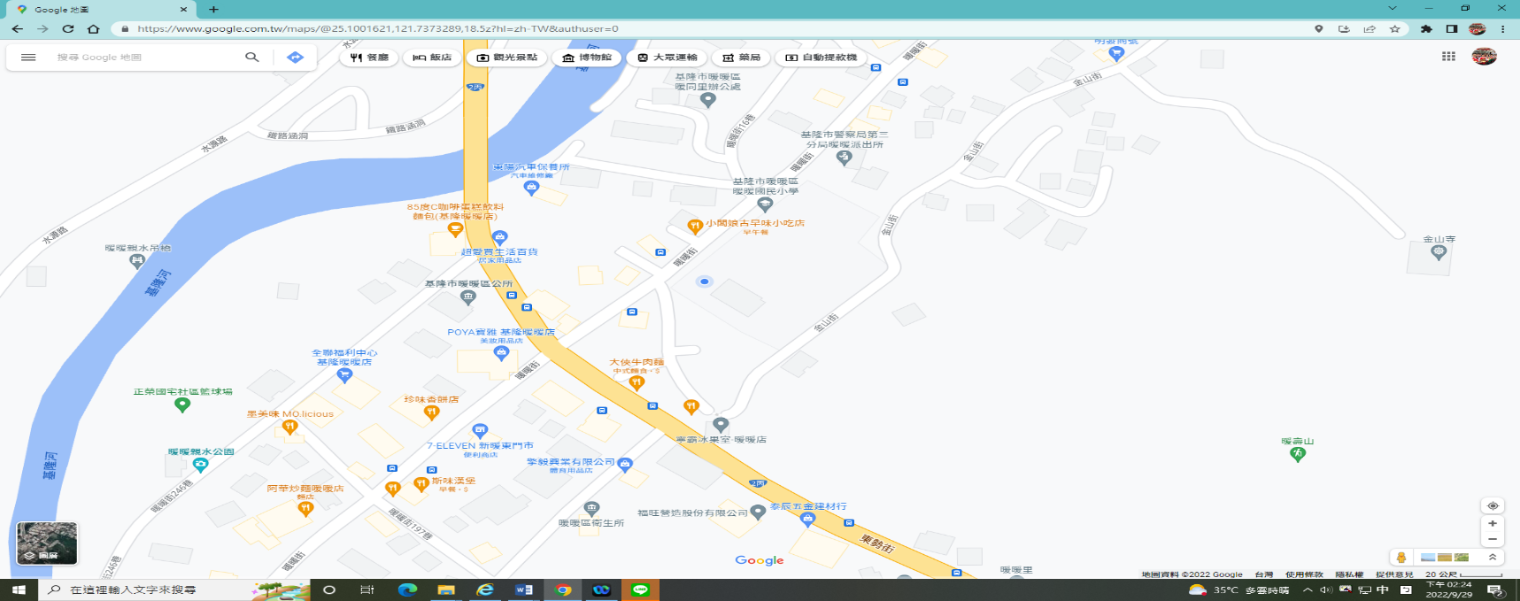
基隆市暖暖國民小學學區交通基本概況
本校位於暖暖老街上 校門前馬路是雙向2車道 市公車及國道客運都會經過 交通堪稱便利 平日汽機車流量就非常大 這也造成上下學時學童潛在危險因子

基隆市暖暖國民小學交通安全教育SWOTS分析
 | 優 勢S | 劣 勢W
 | S1..校長非常支持推動相關交安活動。  S2.學務主任勤於學習交通安全教育新知，用心規劃，敏於創新。  S3. 教師教學用心，善用教學資訊。  S4.早到的學生與安親課輔班學生能集中管理合宜。  S5..校風淳樸，學生常規管理佳。  S6.家長會團隊很支持學校各項活動。  S7.有一群默默奉獻的交通導護志工。  S8.社區人士大多對學校高度認同與支持。  S9.導護老師、交通導護志工相互配合，竭力維護師生上放學交通秩序。 | W1. 校內缺乏交通安全教學設備及情境教室，且雨天走廊、校園易濕滑，期待借助各種資源補強。  W2. 新課綱及本市重點議題融入課程眾多，擠壓交通安全教學時數，以法定融入課程優先。  W3. 家長接送區中缺乏汽車迴轉空間，有潛藏危機。  W4.社區家長忙於工作，擔任交通志工的意願有逐年下降趨勢。
機 會O | SO增強優勢爭取機會 | OW掌握機會扭轉劣勢
O1. 受惠於網路普及，教學資源容易取得，便利教師宣導及教導交通安全觀念。  O2. 學校鄰近第三分局暖暖派出所，雙方共組聯繫群組，時常提供強而有力的協助與支援。  O3. 學生人數少，與家長關係緊密，形成一條正向宣傳的傳播鏈，將交通安全觀念擴散至社區。  本 | SO1. 鼓勵家長陪伴孩子走一段路上學，放學時請家長或安親班提前約定集合地點，避免擠在校門口影響放學路隊。  SO2. 教師、志工與警政三方合作保障學生安全  SO3. 透過循序漸進的課程、活動參與，每一位孩子都是本校的交通安全教育小種子，萌芽茁壯、逐漸將枝椏延伸至家庭、社區，共同守護彼此的性命財產。 | OW1. 把握戶外教育與邀請來校宣導的機會，除近年來多了很多免費可以支援辦理相關交安教育活動的單位，如監理站、創世基金會等。  OW2. 邀請本區交通安全專家蒞校指導，精進老師交安教育知能，提升導護值勤時的安全觀念。  OW3. 交通安全意識融入課程、學藝競賽，樹立學生正確交安態度，改善本校交安問題。  OW4.尋求經費建置迴轉空間。  OW5.運用班親會家長日宣導交安正確觀念與新知並鼓勵家長參與志工團  .
威 脅T | ST利用優勢降低威脅 | WT改善劣勢降低威脅
T1. 學校位於上班族通勤主要幹道上，上下班顛峰時間大型車、汽機車紛至沓來，車多擁擠。  T2. 部分社區民眾無視路口燈號與標線功能，搶快任意穿越馬路，影響用路人權益。  T3.家長接送區人行道遮雨棚寬度不足，雨天學童進出校門常擠在一起，易生危險。 | ST1. 統計分析學生通學方式，在課程中引導孩子運用安全的路線、方法上學，平安的回家。  ST2. 導護老師、志工熱心勸告社區民眾不要違規。  ST3. 配合校慶運動會，舉辦交通安全主題進場活動，向家長及民眾宣導安全用路觀。 | WT1. 申請經費建置校園、學區安全地圖，讓學生知曉事故熱點，趨吉避凶。  WT2. 規劃相關課程及情境，教導孩子適當的校園活動方式，加強學生路口安全意識與體驗。  WT3. 申請經費改善接送區人行道遮雨棚，提升雨天學童進出校門便利性

本校交通安全教育的校本問題解決向度

向度一：充實交通安全教學設備及課程。
向度二：交通安全意識融入課程與學藝活動。
向度三：教導學生在校園中安全的活動。
向度四：多元化培養親子交通安全素養。
向度五：提升學生及社區民眾對大型車的危險意識。

基隆市暖暖國民小學交通安全教育藍圖



